4Б. Литературное чтение, 8.04
Тема: Михаил Юрьевич Лермонтов. «Песня про царя Ивана Васильевича, молодого опричника и удалого купца Калашникова»
1, Михаил Юрьевич Лермонтов родился в Москве в ночь со 2 на 3 октября 1814 года, уже через месяц его увезли в Тарханы. Здесь прошли детские годы будущего поэта, которые были счастливыми и несчастливыми одновременно.

В 1817 году умирает Марья Михайловна, мать будущего поэта.
Бабушка, Арсеньева Елизавета Алексеевна, не доверила воспитание мальчика Юрию Петровичу, армейскому офицеру, сыну небогатых помещиков.
Она выдает отцу своего внука вексель на 25 тысяч рублей с тем, чтобы он не вмешивался в жизнь и воспитание Михаила, и оставляет завещание в пользу внука.

В имении бабушки Лермонтов получил блестящее образование, которое позволило ему впоследствии учиться в благородном пансионе Московского университета. Студентом Московского университета Михаил Юрьевич был недолго, потому что, будучи членом литературного кружка, увлекся еще и идеями независимости и свободолюбия.

Летом 1832 года Лермонтов покидает Москву и переезжает в Петербург для продолжения образования. Годы обучения в школе юнкеров – это еще и взросление будущего поэта.
1837 год стал для него переломным в судьбе и творчестве: он пишет стихотворение «На смерть поэта», в котором обвиняет в гибели Пушкина действующую власть.

Первая ссылка на Кавказ окончательно формирует отношение Лермонтова к жизни. Он пишет произведения, вошедшие в золотую коллекцию русской литературы.
Мотивы свободы и воли, одиночества и странничества стали основными в творчестве Михаила Лермонтова, поэтому уникальным и удивительным по своему содержанию и проблеме нравственности стало его произведение «Песня про царя Ивана Васильевича, молодого опричника и удалого купца Калашникова».
2.Презентация 1-3 слайда посмотри
3.Поэма рассказывает о жизни русского средневековья, царствовании Ивана Грозного. В основу сюжета легли события, возможные во времена именно этого царя.

Лермонтов прибегает к форме народной песни, сказанию, похожему на былину.
В то время Русское государство разделилось на две части, одна из которых и называлась опрИчниной, от слова «опрИчь», то есть «кроме».

4. Словарная работа
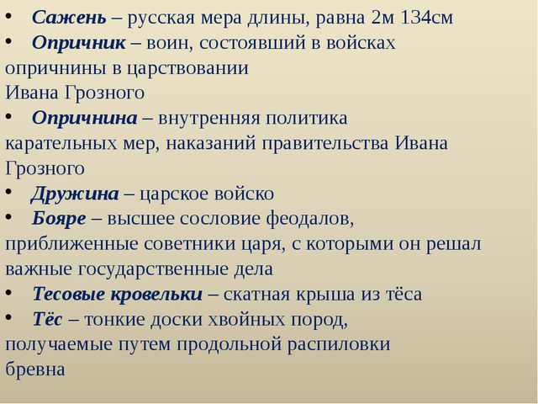
5. Содержание
Кирибеевич, являясь любимым опричником царя, рассказывает о своей любви. И здесь лукавит молодой опричник, не признаваясь, что Алёна Дмитриевна – замужняя женщина. Царь сам советует одарить любимую дорогими подарками и послать к ней сваху. Так и начинаются события поэмы «Песня про… купца Калашникова» в первой части.

Из второй части поэмы мы узнаём о трагедии в семье купца Калашникова, который жену дожидается и не может понять, почему ее так долго из церкви нет.
Ужас и недоумение испытывает хозяин дома при появлении жены:
Алёна Дмитриевна, воспитанная в традициях «домостроя», следовала нравственным нормам поведения и понимала, что Кирибеевич, поцеловав ее прилюдно на улице, опозорил семью.
У мужа она просит не прощения, а заступничества.
Трагедия случилась только потому, что Кирибеевич не чувствует своей вины, он под защитой грозного царя.
Что делать в этом случае Степану Парамоновичу?
Сама судьба дает возможность купцу посчитаться с обидчиком. Завтра на Москве-реке бой кулачный
В Древней Руси кулачный бой был развлечением, когда ради забавы дрались стенка на стенку. Это было состязание в силе, ловкости, удали молодецкой.
В третьей части поэмы автор сталкивает героев на Москве-реке, где и происходили кулачные бои ради развлечения.

Кирибеевич выходит на лед посмеиваясь. Но бледнеет, когда узнаёт, кем является его противник.
Бьет Калашникова в грудь, где находится крест со святыми мощами из Киева. Купец зашатался, но устоял и подумал:

Ответный удар был за правду, но бьет Калашников противника против всех правил: в левый висок.
В поэме звучит мотив плача:
…Повалился он на холодный снег,
На холодный снег, будто сосенка…

То, что купец убивает Кирибеевича за бесчестие семьи, которое наблюдали соседи, должно быть известно всем. Соседки разнесут эту новость по всей Москве.
А дойдет ли она до Царя?

Ивану Васильевичу горько осознавать потерю любимого опричника, он ждет ответа от своевольного героя.
Калашников не признается и отвечает, что «убил его волею вольною». Только Бог может быть ему судьей – считает купец.

Калашникова казнили. Его отвели на плаху, как преступника. И похоронен он не совсем по христианскому обряду — промеж трех дорог.
Но автор последние строки поэмы посвящает именно Калашникову, которого люди не забывают.

Так что же воспевает поэма Михаила Юрьевича Лермонтова «Песня про царя Ивана Васильевича, молодого опричника и удалого купца Калашникова»?
Человека из народа, который морально и нравственно оказался выше царя. Именно таких героев воспевали в русских народных песнях.
6. Посмотри иллюстрации в учебнике. Узнай Кирибеевича, любимого опричника царя, и Калашникого, честного купца.

7.По желанию можно слушать инфоурок по ссылке
https://infourok.ru/videouroki/2242

8. Домашнее задание прочитать стр.106-108, запиши свое чтение одного отрывка или в вк, или на WhatsApp, отправь учителю

